Дидактическая математическая игра для старшей возрастной группы

на ориентировку в пространстве.

«Выложи орнамент по образцу»

**«Выложи орнамент по образцу»**

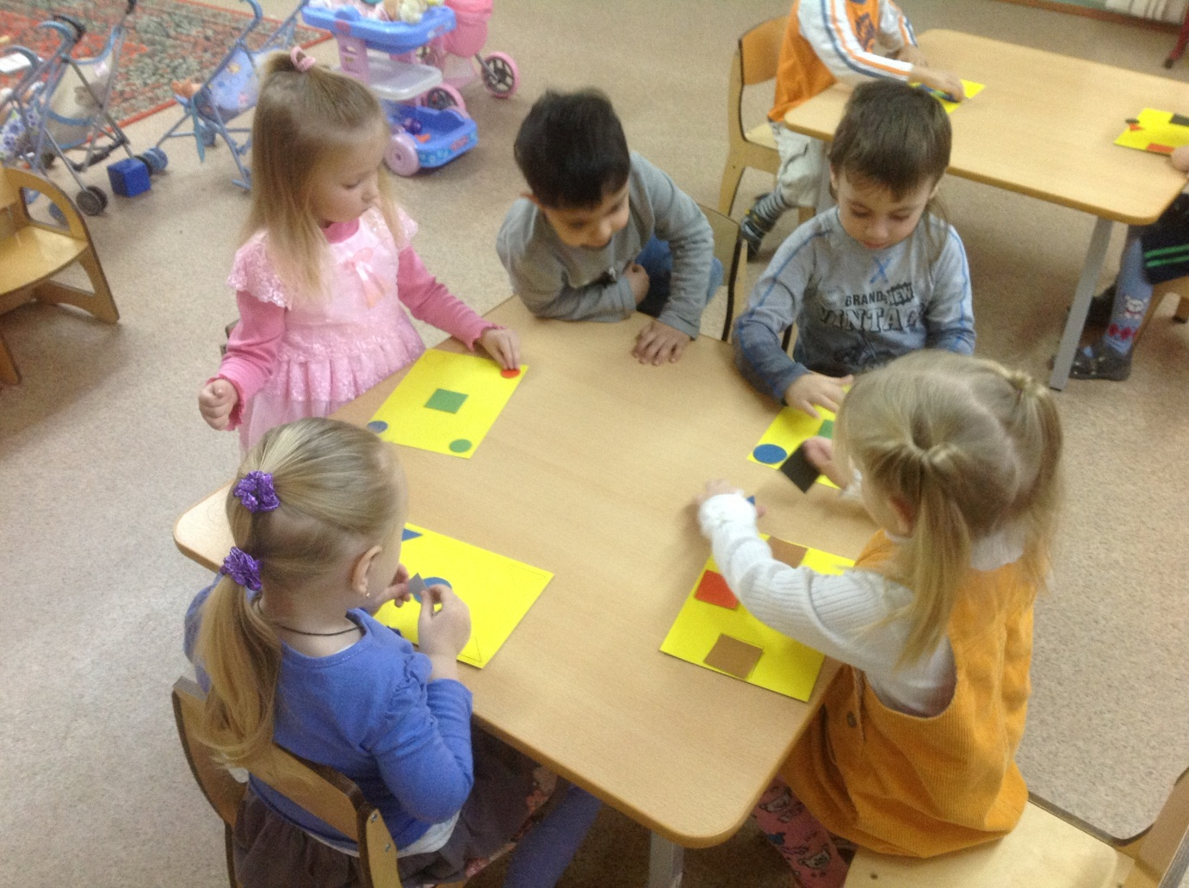

***Цель:***научить ребенка выделять пространственное рас­положение геометрических фигур, воспроизводить в точно­сти такое же расположение при выкладывании орнамента.

***Раздаточный материал:***5 вырезанных из цветной бу­маги геометрических фигур по 5 (всего 25 штук), карточки с орнаментом.

***Руководство игрой:*** Воспитатель раздает лист цветной бумаги с расположенными на нём геометрическими фигурами (разной формы и цвета) каждому участнику и предлагает её внимательно рассмотреть: что находится вверху, справа, слева, посередине. Дети, называя фигуры, их расположение, так же уточняя их цвет. Затем дети подбирают фигуры и раскладывают на своем игровом поле .Игра продолжается до тех пор пока не заполняются все схемы фигур. Затем дети меняются схемами.

*Воспитатель:* «Посмотри, какие орнаменты перед нами *(показать схемы).* Подумай и назови фигуры, которые ты здесь видишь. А теперь поста­райся из вырезанных геометрических фигур выложить такой же орнамент».

Затем предлагается следующая карточка. Задание оста­ется прежнее.

Также можно предлагать детям творческие задания, где они, самостоятельно создают орнамент из готовых геометрических фигур, а затем рассказывают сколько и каких фигур использовали в составлении орнамента и как их размещали на листе.

Игра окончена, когда ребенок выложит все орнаменты, показанные на карточке.

**СХЕМА №1**

**СХЕМА №2**

**СХЕМА №3**

**СХЕМА №4**

**СХЕМА №5**